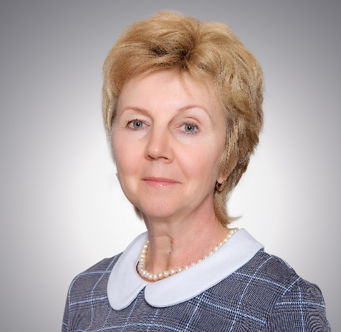 Технология креативного письма

Смовж Людмила Геннадьевна
Учитель немецкого языка ВКК
ГБОУ СОШ 191 Красногвардейского р-на
г. Санкт-Петербурга

С развитием общества меняются подходы к обучению.
Сегодня требования к уровню владения иностранным языком очень высоки. Что ведет за собой потребность использовать на уроках иностранного альтернативные формы обучения письменной речи.
В данной статье я уделила внимание методам обучения креативному письму

1.Словарь:
Креативное письмо это письменная речь, в которой проявляются оригинальные, с точки зрения пишущего, идеи, соотнесённые с решением коммуникативной задачи; самостоятельность в определении содержания письменного высказывания с привлечением воображения, фантазии, личного опыта, включая эмоциональный, ассоциативного, критического или творческого мышления по теме, предлагаемой учителем или определяемой самим учащимся, и в которой содержится выражение собственных мыслей, чувств, мнений по отношению к предмету высказывания, что сопровождается комбинированием усвоенных ранее языковых и речевых средств, их употреблением в новых или измененных ситуациях общения.
2.Классификационные характеристики
По уровню и характеру применения технология имеет социально-педагогическую направленность.
По целевой ориентации технология направлена на формирование творческой сферы обучающегося.
По основному виду деятельности относится к развивающим технологиям.
По методам и способам обучения относится к творческим технологиям.
По организационным формам относится к групповым и индивидуальным способам обучения и воспитания.
Средства обучения: вербальные, наглядные, электронно-обучающие, аудиовизуальные
По подходу к ребенку и ориентация педагогического взаимодействия: личностно-ориентированные технологии, технологии коллективного и индивидуального воспитания, технологии сотрудничества

3.Цель технологии:
Формирование не только языковой компетенции обучающихся, навыков чтения и письма, лексических и грамматических навыков, куда входит и правильное употребление языковых единиц, но и творческого мышления. Имеется в виду и опыт работы в команде, эффективное управление временем и др., что позволяет формировать навыки, необходимые будущему специалисту в профессиональной деятельности.
Кроме того, в качестве результата работы с технологией я рассматриваю также успешное выполнение письменного задания на районном и региональном этапах ВСОШ. А именно, написание продолжения середины истории, рассказа. Это является, пожалуй, самым сложным заданием. Ведь участники получают заготовку в виде истории без середины. Они должны сами «досочинять» середину и потом озаглавить свое сочинение. Главным условием является то, что учащийся придумывает законченную историю определенного объема. При этом оценивается как решение коммуникативной задачи, так и языковое оформление текста.

4.Этапы технологии:
Под креативным компонентом в письменной речи мы понимаем умение продуцировать идеи; открытость всему новому, неизвестному; отсутствие страха перед тем, что тебя неправильно поймут; умение открывать для себя новые языковые формы, играя с языком и свободно обращаясь с ним, и открывать себя как личность в данном творческом процессе. Для развития этих умений необходимы определенные упражнения. Причем, начинать необходимо с простых. Вот некоторые их них.
Самым простым и эффективным способом развития креативных навыков является составление текстов с использованием своих имен. Каждый ученик в группе пишет в столбик буквы своего имени на небольшом листке бумаги, затем передает следующему, который подбирает слова (любой части речи) к каждой букве. Третий составляет их этих слов короткий текст.
Следующее задание состоит в создании “сворачивающихся историй” с помощью рабочего листа. Каждый отвечает на поставленный с левой стороны вопрос, загибает листок и передает другому. В конце истории зачитываются.
Еще один вид работы: это составление “наполняющихся историй” возможно с использованием карточек. На одной стороне карточки пишется “Anfang” (начало), на обратной – “Ende” (конец). Каждый учащийся получает карточку и пишет на передней стороне начало истории – одно предложение. Карточки собираются и раздаются вновь. Теперь каждый на другой стороне пишет конец истории (одно предложение). Потом они перемешиваются и опять распределяются. Ученики получают задание, написать историю, начало и конец которой уже есть на карточке. Данная работа может выполняться одним учеником или в группе
При выполнении этого задания класс делится на несколько групп, каждая из которых работает за отдельным столом. На столе учителя лежат различные картинки, фотографии, открытки с оригинальными мотивами (картинок должно быть больше, чем участников). Каждый участник выбирает себе картинку и, не показывая её другим, подходит к своему столу. На отдельно взятый лист он записывает свои ассоциации с картинкой по заданной учителем схеме. Например, два существительных, три глагола и два прилагательных. После того как все участники записали свои слова, учитель собирает картинки. Лист со словами остаётся лежать на столе, а участники группами меняются столами. Таким образом, каждый участник оказывается за новым столом, перед листом бумаги с записанными на него словами, но уже без картинки. Из этих слов каждый индивидуально составляет свою историю. После того, когда все истории записаны, все участники собираются за одним столом (на котором лежат ранее выбранные картинки), читают свои истории и группа пытается угадать, по какой картинке составлена та или иная история.
Следующий вид работы “книга в подарок” предполагает деление учащихся на пары. Они получают изображение книжной обложки без названия. Задание состоит в том, чтобы ученики озаглавили книгу, написали, кому бы они подарили книгу, в данном случае напарнику и обосновали, по какой причине именно эту книгу они решили подарить. Такой вид работы позволяет выразить учащимся симпатию или благодарность в краткой форме. В конце можно зачитать настоящее заглавие книги. Включение иллюстративного материала в работу является дополнительным мотивирующим стимулом.
Нельзя не сказать несколько слов о работе с комиксами.
Создание комиксов дает учащимся широкую возможность развивать навыки креативного письма легким интересным и приятным способом. На уроке немецкого языка учащиеся работают как с отдельными рисунками, так и с целым комиксом, индивидуально или в группе. Возможные задания:
- озвучить главных действующих лиц комикса, т.е. «облачко» остается пустым для их собственного творчества.
- описать один из рисунков неизвестного комикса и придумать его продолжение, либо предположить, какие события предшествовали изображенной на рисунке ситуации;
- описать целый комикс;
- придумать продолжение многокадрового комикса;
Выражая свои мыслей посредством персонажей, ученик освобождается от напряжения, вызванного психологическим барьером. Исчезает и стресс, связанный с боязнью быть осужденным сверстниками за что-либо.

5. Способы организации технологии:
- Прием «разделение учебной группы на команды»
- Прием «языковая догадка»
- Прием «языкового анализа и синтеза» на основе имеющегося лексического опыта
- Прием эстафеты

6. Применение данной технологии позволяет достичь следующих многофункциональных предметных результатов:

УУД
Познавательные | Коммуникативные | Регулятивные | Личностные
1.осознавать познавательную задачу;  2.выполнять учебно-познавательные действия в материализованной и умственной форме;  3.осуществлять для решения учебных задач операции анализа, синтеза, сравнения, классификации, устанавливать причинно-следственные связи, делать обобщения, выводы | 1.вступать в учебный диалог с учителем, одноклассниками, участвовать в общей беседе;  2.задавать вопросы, слушать и отвечать на вопросы других, формулировать собственные мысли, высказывать и обосновывать свою точку зрения;  3.осуществлять совместную деятельность в парах и рабочих группах с учётом конкретных учебно-познавательных задач | 1.принимать и сохранять учебную задачу;  2.адекватно оценивать свои достижения, осознавать возникающие трудности, искать их причины и пути преодоления | 1.формировать положительного отношения к учению, к познавательной деятельности;  2.формировать желание приобретать новые знания, умения, совершенствовать имеющиеся, выполнять учебные действия;  3.участвовать в творческом, созидательном процессе

7. Пример 1. Работа с именами
В 7 классе ребята с радостью выполняют задания, связанные с их личностью, например с их именами.
Каждый ученик в группе пишет в столбик буквы своего имени на небольшом листке бумаги, затем передает следующему, который подбирает слова (любой части речи) к каждой букве. Третий составляет их этих слов короткий текст.

A Auto  N Nacht  T toll  O Oma  N nicht | Mein Sohn fährt mit dem Auto in der Nacht. Das Wetter ist toll. Wenn mein Sohn Ferien hat , besucht er immer seine Oma. Sie wohnt nicht weit von Sankt Petersburg

Пример 2. Создание текстов из слов
В 7 классе это задание проходит легко, так как в этом возрасте ребята не очень задумываются над логикой, глубиной мысли, причинно-следственных связях.
Учащиеся с помощью учителя или самостоятельно собирают и записывают на доске 15-20 слов (они могут быть любыми частями речи и относиться к любой теме). Как показал опыт, помощь учителя необходима в 7 классе.
Учащиеся группируются по 3-4 человека и придумывают с этими словами (количество оговаривается или используются все) текст. Тема не называется, иначе тексты будут похожи.
Слова на доске: (собирали вместе с учениками)
Haus, und, Mutter, klein, das, wohnen, krank, Wasser, sein, singen, bald, aber, helfen, sehr, Kind, in, bringen, Brot, Vogel
Вот один из получившихся текстов:
In einem Haus wohnen die Mutter und das Kind. Die Mutter ist sehr krank. Das Kind ist klein aber es hilft der Mutter. Das Kind bringt ihr Wasser. Aber es gibt kein Brot. Hier fliegt ein Vogel, singt und bringt Brot. Bald ist die Mutter gesund.

Пример 3. Прием «Книга в подарок»

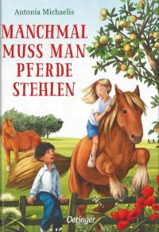

Titel: Pferde sind die besten Freunde von Kindern

Lieber Papa,
möge dir das Buch Hilfe bringen um zu verstehen, was für ein Geschenk ich zum Geburtstag sehr wünsche.
Dein Sohn, Maxim

Пример 4. Работа с комиксами.

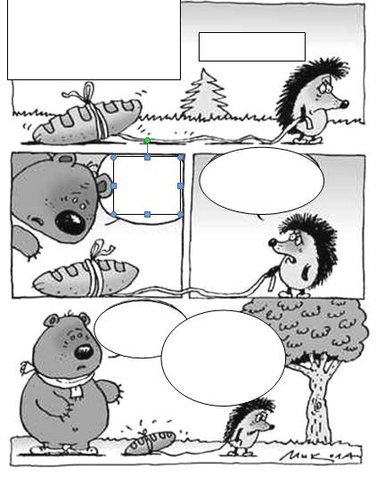

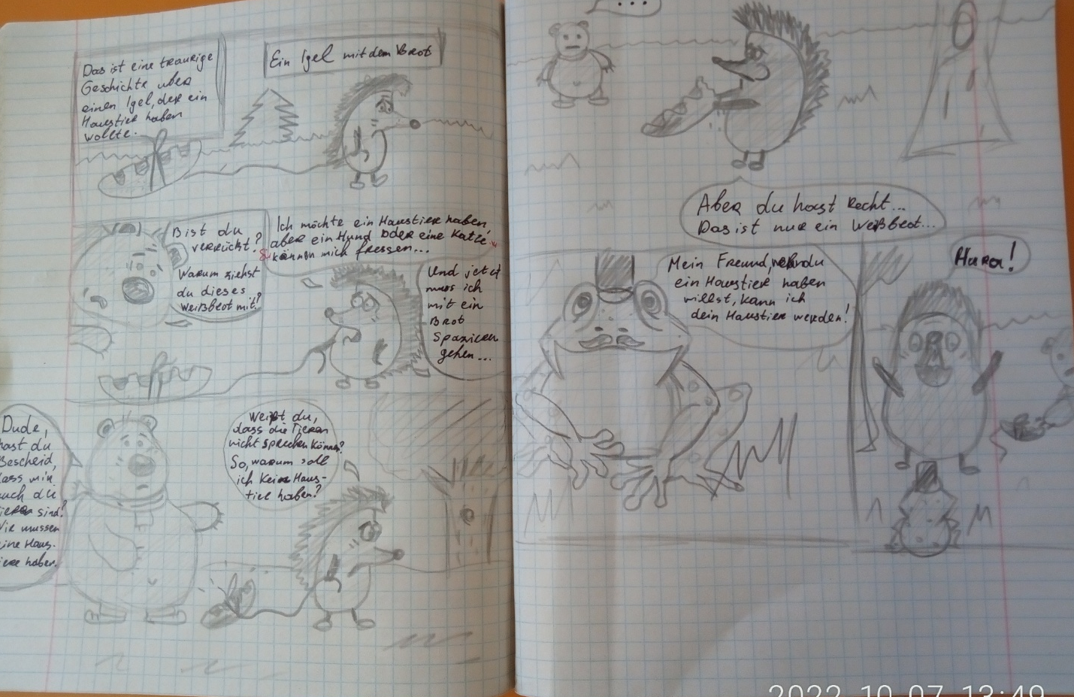

8. Рекомендуемая литература
1. Головань И.В. Развитие умений креативной письменной речи на основе аутентичных текстов немецкой литературы. Материалы международной научно- практической конференции. Киров: Изд-во ВятГГУ, 2007
2. Авершина Т.Г. Креативное письмо на уроках немецкого языка как одно из условий развития школьника. https://infourok.ru/statya-na-temu-kreativnoe-pismo-na-urokah-nemeckogo-yazika-kak-odno-iz-usloviy-razvitiya-obuchayuschegosya-1460492.html
3. Романовская О.Г. Креативное письмо на уроках немецкого языка. Белорусский государственный Университет имени Максима Танка
http://elib.bspu.by/bitstream/doc/18180/Рмановская.pdf
4. Elfchen. – Regionale Fortbildung: Neue Medien Deutsch, 2000. Wittschas, Dagmar. Kreatives Schreiben / Dagmar. Wittschas // Jahrgangsstufe. Techniken. –PB-Verlag Puchheim, 1997.

